Z A P I S N I K

36. sjednice Vijeća Mjesnog odbora Prečko, održane 23. svibnja 2024., u prostorijama Mjesne samouprave Prečko, Prečko 2a, s početkom u 19:00 sati.

NAZOČNI ČLANOVI VIJEĆA:
Miro Bašić, Petra Fabrični, Dominik Gluhinić, Irena Kolbas, Biserka Kopčok, Marko Palada, Mirjana Sporiš, Nenad Stepinac, Branka Štrkalj, Ivana Tolić
NENAZOČNI ČLANOVI: Nema
OSTALI NAZOČNI: Nema
Sjednicom predsjedava: Marko Palada, predsjednik Vijeća.
Zapisnik vodi: Marko Palada, predsjednik Vijeća.

Predsjednik konstatira da je nazočno 10 od 11 članova Vijeća, što znači da Vijeće može pravovaljano odlučivati te otvara 35. sjednicu Vijeća Mjesnog odbora Prečko.
Vijeće jednoglasno prihvaća tekst Zapisnika 35. sjednice Vijeća održane 25. travnja 2024., bez izmjena.

Slijedom navedenog na prijedlog predsjednika Vijeće jednoglasno utvrđuje:
DNEVNI RED:
- Prijedlog postave zaštitnih stupića na južnom nogostupu u Jarnovićevoj ulici od Ulice
Dore Pejačević do Ulice Božidara Kunca
- Regulacija prometa u ulicama uz RŠC Jarun na području Mjesnog odbora Prečko
- Pitanja, prijedlozi i obavijesti

Ad.1.Prijedlog postave zaštitnih stupića na južnom nogostupu u Jarnovićevoj ulici od Ulice Dore Pejačević do Ulice Božidara Kunca
Članovi Vijeća primili su pisani materijal uz poziv.
U raspravi sudjeluju svi članovi Vijeća.
Nakon rasprave, sa 7 glasova ZA i 3 suzdržana, Vijeće donosi:
Z A K L J U Č A K
o postavi zaštitnih stupića na južnom nogostupu u Jarnovićevoj ulici od Ulice
Dore Pejačević do Ulice Božidara Kunca

- Vijeće Mjesnog odbora Prečko razmatralo je prijedlog Gradskog ureda za mjesnu samoupravu, promet, civilnu zaštitu i sigurnost – Sektora za promet o postavi zaštitnih stupića na južnom nogostupu u Jarnovićevoj ulici od Ulice Dore Pejačević do Ulice Božidara Kunca.
- Vijeće je suglasno s predmetnim prijedlogom postave zaštitnih stupića tip „Zagreb“ prema skici dostavljenoj uz prijedlog.
- Zaključak dostaviti Gradskom uredu za mjesnu samoupravu, promet, civilnu zaštitu i sigurnost – Sektoru za promet i Vijeću Gradske četvrti Trešnjevka – jug.

Ad.2. Regulacija prometa u ulicama uz RŠC Jarun na području Mjesnog odbora Prečko
Članovi Vijeća primili su pisani materijal uz poziv.
U raspravi sudjeluju svi članovi Vijeća.
Nakon rasprave Vijeće jednoglasno donosi:

Z A K L J U Č A K
o regulaciji prometa u ulicama uz RŠC Jarun na području Mjesnog odbora Prečko

- Vijeće Mjesnog odbora Prečko razmatralo je učinke zabrane prometa motornim vozilima unutar RŠC Jarun, te utjecaju te odluke na promet na području Mjesnog odbora Prečko u neposrednoj blizini RSC Jarun.
- Vijeće traži od Gradskog ureda za mjesnu samoupravu, promet, civilnu zaštitu i sigurnost – Sektora za promet prijedlog uspostave nove regulacije prometa, kojom bi se povećala protočnost i sigurnost prometa te osigurao neometan pristup stanovnika svojim objektima u ulicama uz RSC Jarun.
- Vijeće traži da se na prilaznim prometnicama postave znakovi obavijesti s putokazom za parkiralište RSC Jarun kod ulaza s Petrovaradinske ulice (npr. na Zagrebačkoj cesti, Zagrebačkoj aveniji, Horvaćanskoj cesti, Ulici Ivana Matetića Ronjgova, ulici Vrbje te Petrovaradinskoj ulici) prema skici u prilogu.
- Zaključak dostaviti Gradskom uredu za mjesnu samoupravu, promet, civilnu zaštitu i sigurnost – Sektoru za promet i Vijeću Gradske četvrti Trešnjevka – jug

Obrazloženje:
Vijeće smatra da uvođenjem zabrane prometa motornim vozilima unutar RSC Jarun povremeno dolazi do zastoja u ulicama uz RSC Jarun na području Mjesnog odbora Prečko, prije svega u ulici Vrbje i njenim odvojcima, prvenstveno u danima vikenda i blagdana te drugim danima kada je pojačan program na RSC Jarun. Tom prilikom posjetitelji RSC Jarun pokušavaju pristupiti što bliže samom RSC Jarun te svoja vozila ostavljaju na mjestima neprimjerenim za parkiranje, pri čemu ugrožavaju sigurnost prometa, te neometan pristup stanovnika navedenih ulica svojim objektima.
Izvadak iz Geoportala:
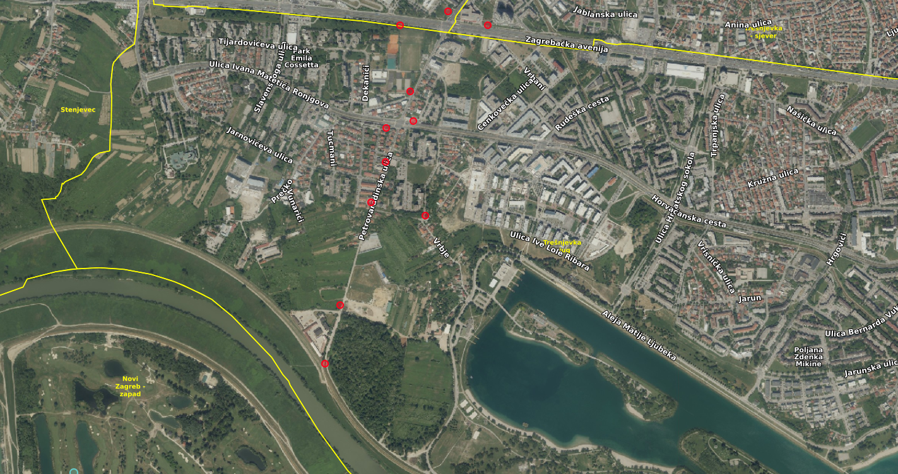

Ad.3. Pitanja, prijedlozi i obavijesti
Predsjednik Vijeća je izvjestio članove Vijeća o obavljenim pripremama za dan MO Prečko, te pozvao iste na obilježavanja dana MO Prečko, 25.05.2024.
Član vijeća Dominik Gluhinić najavio je promjenu članova Vijeća s liste HDZ-a, o čemu će Vijeće biti pisano obaviješteno.
Budući da se nitko ne javlja na riječ, predsjednik konstatira da je dnevni red iscrpljen i zaključuje sjednicu.
Sjednica završava u 19:45 sati.
KLASA: 024-08/24-003/1079
URBROJ: 251-13-11-15/004-24-2
Zagreb, 23. svibnja 2024.

Zapisnik sastavio:
Marko Palada

Predsjednik
Vijeća Mjesnog odbora
Prečko

Marko Palada

Izvješće o glasovanju na 36. sjednici VMO Prečko, 23. svibnja 2024.

Članovi Vijeća |  | Prihvaćanje zapisnika | Dnevni red | Ad 1. | Ad 2a.
1. | MIRO BAŠIĆ | + | + | + | +
2. | PETRA FABRIČNI | + | + | 0 | +
3. | DOMINIK GLUHINIĆ | + | + | 0 | +
4. | IRENA KOLBAS | + | + | + | +
5. | BISERKA KOPČOK | + | + | + | +
6. | MARKO PALADA | + | + | + | +
7. | NENAD STEPINAC | + | + | 0 | +
8. | MIRJANA SPORIŠ | + | + | + | +
9. | BRANKA ŠTRKALJ | + | + | + | +
10. | IVANA TOLIĆ | + | + | + | +
11. | -------

* ZA= +
PROTIV= —
SUZDRŽAN= 0
NIJE PRISUTAN= prekrižiti ime

